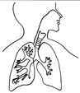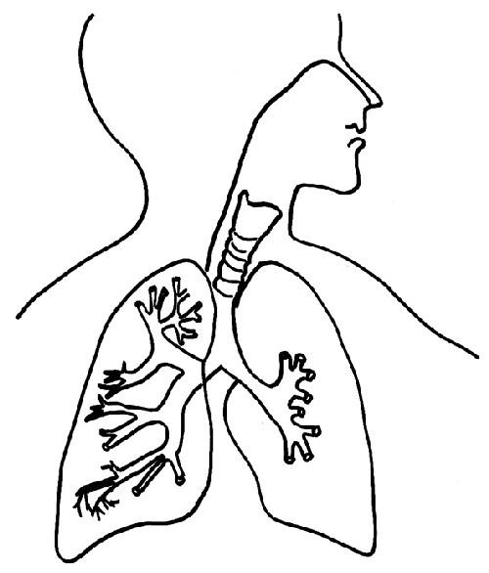

 estomago

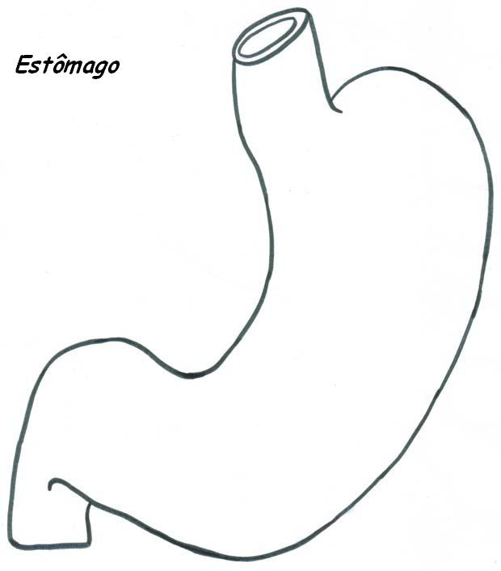
stomach

stomach

heart



http://www.miniweb.com.br/cantinho/Infantil/38/colorir.html

http://www.miniweb.com.br/cantinho/Infantil/38/colorir34.html

http://www.miniweb.com.br/cantinho/Infantil/38/colorir35.html

http://www.portalsaofrancisco.com.br/alfa/desenhos-para-colorir-corpo-humano/

